Міністерство освіти і науки України

Національний університет «Львівська політехніка»

Кафедра автоматизованих систем управління

ЗВІТ

про проектно-технологічну практику

студентів __ курсу групи КНст-32

____________________________________________

(прізвище, ім’я, по батькові)

____________________________________________

(прізвище, ім’я, по батькові)

База практики ________________________________________________________

(назва та адреса підприємства)

Термін практики з «____»_____________ 20__ р. по з «___»_____________ 20__ р.

Керівники практики

від кафедри ________________ _________________________________

(підпис) (наук.ст, вч.звання, прізвище, ім’я, по батькові)

від бази практики ________________ ___________________________

(підпис) (посада, прізвище, ім’я, по батькові)

ОЦІНКА ______________

Дата _____________

Львів – 2017

**Зміст**

1. Опис бази практики……………………………………………………..……4

2. Апаратні та програмні засоби комп’ютерних систем……………….….….5

3. Опис індивідуального завдання……………………………………………..6

4. Опис вимог………………………………………………………………….. 9

5. Тестування роботи системи…………………………………………… … .10

6. Реалізація………………………………………………………….…………11

Висновки…..…………………………………………………………………....15

Список використаної літератури та посилань …………………………… …16

Додатоки …………………………………………………………………… …17

**1. Опис бази практики**

Проходження практики здійснювалося на компанії “ELEX” у місті Львів. **ELEKS** (Елекс) — провідна українська [IT](https://uk.wikipedia.org/wiki/%D0%86%D0%BD%D1%84%D0%BE%D1%80%D0%BC%D0%B0%D1%86%D1%96%D0%B9%D0%BD%D1%96_%D1%82%D0%B5%D1%85%D0%BD%D0%BE%D0%BB%D0%BE%D0%B3%D1%96%D1%97)-компанія, яка надає послуги з розробки програмних продуктів, консультування та забезпечення контролю якості.

Компанія була створена у [1991](https://uk.wikipedia.org/wiki/1991) році як мале комунальне підприємство і з того часу розрослася до однієї з найбільших ІТ-компаній України. На початку свого існування компанія займалася розробкою власних програмних продуктів для електроенергетичних підприємств. З [1999](https://uk.wikipedia.org/wiki/1999) року ELEKS Software почав працювати на ринку [аутсорсингу](https://uk.wikipedia.org/wiki/%D0%90%D1%83%D1%82%D1%81%D0%BE%D1%80%D1%81%D0%B8%D0%BD%D0%B3), а сьогодні послугами компанії користується більше 200 компаній-замовників у всьому світі.

Бачення компанії формулюється так: «Бути провідною міжнародною компанією в галузі інформаційних технологій, яка забезпечує лідерство своїх клієнтів шляхом ефективного впровадження передових технологічних інновацій, чіткої орієнтованості на результат та винятково високого професіоналізму».

Компанія бачить свою місію у тому, щоби допомагати лідерам ринку та компаніям, які претендують на лідерство в галузі технологій, перетворювати креативні ідеї в реальну економічну перевагу; створювати унікальні та надійні рішення для забезпечення безпрецедентного росту бізнесу.

Цінності ELEKS – досконалість, відповідальність, професійна команда, інновації і партнерство.

**2. Апаратні та програмні засоби комп’ютерних систем**

Проходження практики та виконання індивідуального завдання здійснювалося на власному ПК з такими технічними характеристиками:

* Фірма-виробник – Lenovo.
* Модель –Z 510.
* Колір – White.
* Процесор – Intel Core i5-4200M (2.5 ГГц).
* Оперативна пам’ять – 8Gb DDR3-1333.
* Жорсткий диск – HDD1Tb
* Відеокарта – Nvidia GT 740M

Також для виконання завдання було встановлено набір програмних засобів:

* Avast free antivirus
* Microsoft Office 2013
* Adobe Reader XI (11.0.11)
* DjVu Reader
* Eclips Neon 2.0

3. Опис індивідуального завдання

Моєю ідеєю є створення текстового редактору, який дозволяє користувачу працювати з текстовими документами, який дозволить якнайкраще організувати роботу з текстом, а саме:

* Створення нового текстового документу;
* Зберігання текстового документу в потрібній директорії;
* характеру мітингу;
* тощо.

Це дозволить уникнути непорозумінь, вибрати максимально продуктивний час, підвищить рівень комунікації та покращить якість виконання роботи.

Сьогодні існує велика кількість сервісів, які дозволяють працювати з текстовими редакторами різного формату. Ці сервіси є різноманітними, починаючи від звичайного блокноту, до таких текстових гігантів як Microsoft Word. Недоліком високорівневих текстових редакторів є те, що вони в переважній своїй більшості є платними.

Індивідуальним завданням було поставлено зробити текстовий редактор з основними можливостями, які є в інших текстових редакторах, з можливістю подальшого розвитку цієї програми.

Розробка даного продукту виконуватиметься за допомогою середовища розробки “Eclipce”. **Eclipse** (вимовляється «*eклі́пс*», від англійського «*затемнення*») — [вільне](https://uk.wikipedia.org/wiki/%D0%92%D1%96%D0%BB%D1%8C%D0%BD%D0%B5_%D0%BF%D1%80%D0%BE%D0%B3%D1%80%D0%B0%D0%BC%D0%BD%D0%B5_%D0%B7%D0%B0%D0%B1%D0%B5%D0%B7%D0%BF%D0%B5%D1%87%D0%B5%D0%BD%D0%BD%D1%8F) модульне [інтегроване середовище розробки програмного забезпечення](https://uk.wikipedia.org/wiki/%D0%A1%D0%B5%D1%80%D0%B5%D0%B4%D0%BE%D0%B2%D0%B8%D1%89%D0%B5_%D1%80%D0%BE%D0%B7%D1%80%D0%BE%D0%B1%D0%BA%D0%B8_%D0%BF%D1%80%D0%BE%D0%B3%D1%80%D0%B0%D0%BC%D0%BD%D0%BE%D0%B3%D0%BE_%D0%B7%D0%B0%D0%B1%D0%B5%D0%B7%D0%BF%D0%B5%D1%87%D0%B5%D0%BD%D0%BD%D1%8F). Розробляється і підтримується [Eclipse Foundation](https://uk.wikipedia.org/wiki/Eclipse_Foundation) і включає проекти, такі як [платформа Eclipse](https://uk.wikipedia.org/wiki/Eclipse_Platform), набір інструментів для програмістів на мові Java, [системи контролю версій](https://uk.wikipedia.org/wiki/%D0%A1%D0%B8%D1%81%D1%82%D0%B5%D0%BC%D0%B8_%D0%BA%D0%BE%D0%BD%D1%82%D1%80%D0%BE%D0%BB%D1%8E_%D0%B2%D0%B5%D1%80%D1%81%D1%96%D0%B9), [конструктори GUI](https://uk.wikipedia.org/w/index.php?title=%D0%9A%D0%BE%D0%BD%D1%81%D1%82%D1%80%D1%83%D0%BA%D1%82%D0%BE%D1%80%D0%B8_GUI&action=edit&redlink=1)тощо. Написаний в основному на [Java](https://uk.wikipedia.org/wiki/Java), може бути використаний для розробки [застосунків](https://uk.wikipedia.org/wiki/%D0%97%D0%B0%D1%81%D1%82%D0%BE%D1%81%D1%83%D0%BD%D0%BE%D0%BA) на Java і, за допомогою різних [плаґінів](https://uk.wikipedia.org/wiki/%D0%9F%D0%BB%D0%B0%D2%91%D1%96%D0%BD), на інших [мовах програмування](https://uk.wikipedia.org/wiki/%D0%9C%D0%BE%D0%B2%D0%B0_%D0%BF%D1%80%D0%BE%D0%B3%D1%80%D0%B0%D0%BC%D1%83%D0%B2%D0%B0%D0%BD%D0%BD%D1%8F), включаючи [Ada](https://uk.wikipedia.org/wiki/Ada), [C](https://uk.wikipedia.org/wiki/C_(%D0%BC%D0%BE%D0%B2%D0%B0_%D0%BF%D1%80%D0%BE%D0%B3%D1%80%D0%B0%D0%BC%D1%83%D0%B2%D0%B0%D0%BD%D0%BD%D1%8F)), [C++](https://uk.wikipedia.org/wiki/C%2B%2B), [COBOL](https://uk.wikipedia.org/wiki/COBOL), [Fortran](https://uk.wikipedia.org/wiki/Fortran), [Perl](https://uk.wikipedia.org/wiki/Perl), [PHP](https://uk.wikipedia.org/wiki/PHP), [Python](https://uk.wikipedia.org/wiki/Python), [R](https://uk.wikipedia.org/wiki/R_(%D0%BC%D0%BE%D0%B2%D0%B0_%D0%BF%D1%80%D0%BE%D0%B3%D1%80%D0%B0%D0%BC%D1%83%D0%B2%D0%B0%D0%BD%D0%BD%D1%8F)), [Ruby](https://uk.wikipedia.org/wiki/Ruby)(включно з каркасом [Ruby on Rails](https://uk.wikipedia.org/wiki/Ruby_on_Rails)), [Scala](https://uk.wikipedia.org/wiki/Scala), [Clojure](https://uk.wikipedia.org/wiki/Clojure) та [Scheme](https://uk.wikipedia.org/wiki/Scheme). Середовища розробки зокрема включають Eclipse ADT (Ada Development Toolkit) для Ada, Eclipse CDT для C/C++, Eclipse JDT для Java, Eclipse PDT для PHP.

Eclipse це [фреймворк](https://uk.wikipedia.org/wiki/%D0%A4%D1%80%D0%B5%D0%B9%D0%BC%D0%B2%D0%BE%D1%80%D0%BA) для розробки модульних кросплатформових [застосунків](https://uk.wikipedia.org/wiki/%D0%97%D0%B0%D1%81%D1%82%D0%BE%D1%81%D1%83%D0%BD%D0%BE%D0%BA) із низкою особливостей:

* можливість розробки [ПЗ](https://uk.wikipedia.org/wiki/%D0%9F%D0%97) на багатьох [мовах програмування](https://uk.wikipedia.org/wiki/%D0%9C%D0%BE%D0%B2%D0%B0_%D0%BF%D1%80%D0%BE%D0%B3%D1%80%D0%B0%D0%BC%D1%83%D0%B2%D0%B0%D0%BD%D0%BD%D1%8F) (рідною є [Java](https://uk.wikipedia.org/wiki/Java));
* [крос-платформова](https://uk.wikipedia.org/wiki/%D0%91%D0%B0%D0%B3%D0%B0%D1%82%D0%BE%D0%BF%D0%BB%D0%B0%D1%82%D1%84%D0%BE%D1%80%D0%BC%D0%BD%D1%96%D1%81%D1%82%D1%8C);
* модульна, призначена для подальшого розширення незалежним розробниками;
* з відкритим [сирцевим кодом](https://uk.wikipedia.org/wiki/%D0%A1%D0%B8%D1%80%D1%86%D0%B5%D0%B2%D0%B8%D0%B9_%D0%BA%D0%BE%D0%B4);
* розробляється і підтримується [фондом Eclipse](https://uk.wikipedia.org/wiki/Eclipse_Foundation), куди входять такі постачальники ПЗ, як [IBM](https://uk.wikipedia.org/wiki/IBM), [Oracle](https://uk.wikipedia.org/wiki/Oracle_Corporation), [Borland](https://uk.wikipedia.org/wiki/Borland).

Спочатку проект розроблявся в IBM як корпоративний стандарт [IDE](https://uk.wikipedia.org/wiki/%D0%86%D0%BD%D1%82%D0%B5%D0%B3%D1%80%D0%BE%D0%B2%D0%B0%D0%BD%D0%B5_%D1%81%D0%B5%D1%80%D0%B5%D0%B4%D0%BE%D0%B2%D0%B8%D1%89%D0%B5_%D1%80%D0%BE%D0%B7%D1%80%D0%BE%D0%B1%D0%BA%D0%B8) для розробки на багатьох мовах під платформи IBM. Потім проект було перейменовано на Eclipse і надано для подальшого розвитку спільноті.

Eclipse насамперед повноцінна Java [IDE](https://uk.wikipedia.org/wiki/%D0%86%D0%BD%D1%82%D0%B5%D0%B3%D1%80%D0%BE%D0%B2%D0%B0%D0%BD%D0%B5_%D1%81%D0%B5%D1%80%D0%B5%D0%B4%D0%BE%D0%B2%D0%B8%D1%89%D0%B5_%D1%80%D0%BE%D0%B7%D1%80%D0%BE%D0%B1%D0%BA%D0%B8), націлена на групову розробку, має засоби роботи з системами контролю версій (підтримка [CVS](https://uk.wikipedia.org/wiki/CVS) входить у поставку Eclipse, активно розвиваються кілька варіантів [SVN](https://uk.wikipedia.org/wiki/SVN) модулів, існує підтримка [VSS](https://uk.wikipedia.org/w/index.php?title=VSS&action=edit&redlink=1) та інших). З огляду на безкоштовність, у багатьох організаціях Eclipse — корпоративний стандарт для розробки ПЗ на Java.

Друге призначення Eclipse — служити платформою для нових розширень. Такими стали [C](https://uk.wikipedia.org/wiki/C_(%D0%BC%D0%BE%D0%B2%D0%B0_%D0%BF%D1%80%D0%BE%D0%B3%D1%80%D0%B0%D0%BC%D1%83%D0%B2%D0%B0%D0%BD%D0%BD%D1%8F))/[C++](https://uk.wikipedia.org/wiki/C%2B%2B) Development Tools ([CDT](https://uk.wikipedia.org/w/index.php?title=CDT&action=edit&redlink=1)), розроблювані інженерами [QNX](https://uk.wikipedia.org/wiki/QNX) разом із IBM, засоби для підтримки інших мов різних розробників. Безліч розширень доповнює Eclipse менеджерами для роботи з базами даних, серверами застосунків та інших.

З версії 3.0 Eclipse став не монолітною [IDE](https://uk.wikipedia.org/wiki/%D0%86%D0%BD%D1%82%D0%B5%D0%B3%D1%80%D0%BE%D0%B2%D0%B0%D0%BD%D0%B5_%D1%81%D0%B5%D1%80%D0%B5%D0%B4%D0%BE%D0%B2%D0%B8%D1%89%D0%B5_%D1%80%D0%BE%D0%B7%D1%80%D0%BE%D0%B1%D0%BA%D0%B8), яка підтримує розширення, а набором розширень. У основі лежать фреймворки [OSGi](https://uk.wikipedia.org/w/index.php?title=OSGi&action=edit&redlink=1), і [SWT](https://uk.wikipedia.org/wiki/SWT)/[JFace](https://uk.wikipedia.org/wiki/JFace), на основі яких розроблений наступний шар — платформа і засоби розробки повноцінних клієнтських [застосунків](https://uk.wikipedia.org/wiki/%D0%97%D0%B0%D1%81%D1%82%D0%BE%D1%81%D1%83%D0%BD%D0%BE%D0%BA) [RCP](https://uk.wikipedia.org/wiki/Eclipse_RCP) (Rich Client Platform). Платформа RCP є базою для розробки різних RCP програм як торент-клієнт [Azareus](https://uk.wikipedia.org/w/index.php?title=Azareus&action=edit&redlink=1) чи File Arranger. Наступний шар — платформа Eclipse, що є набором розширень RCP — редактори, панелі, перспективи, модуль [CVS](https://uk.wikipedia.org/wiki/CVS) і модуль Java Development Tools ([JDT](https://uk.wikipedia.org/wiki/JDT)).

Eclipse написана на [Java](https://uk.wikipedia.org/wiki/Java), тому є платформо-незалежним продуктом, крім бібліотеки графічного інтерфейсу [SWT](https://uk.wikipedia.org/wiki/Standard_Widget_Toolkit), яка розробляється окремо для більшості поширених платформ. Бібліотека SWT використовує графічні засоби платформи (ОС), що забезпечує швидкість і звичний зовнішній вигляд інтерфейсу користувача.

Відповідно до [IDC](https://uk.wikipedia.org/wiki/International_Data_Corporation), із Eclipse працюють 2,3 мільйона розробників.

**4. Опис вимог**

*Функціональні вимоги:*

Система працює в одному режимі.

Користувач має доступ до таких функцій:

* Створення нового файлу;
* Відкривання вже існуючого файлу;
* Збереження файлу в потрібному вам репозиторії;
* Можливість вирізати частину тексту в буфе обміну;

Можливість копіювати частину тексту в буфер обміну;

* Можливість вставляти текст з буферу обміну;
* Можливість видаляти текст з робочого вікна;
* Можливість виконувати пошук по файлу, в якому ви працюєте;
* Можливість виконувати пошук з заміною по файлу, в якому ви працюєте;

*Зовнішні вимоги:*

* Операційна система МS Windows.
* Мова інтерфейсу – англійська, українська, російська.
* Комп’ютер або ноутбук.

**5. Тестування роботи системи**

На цьому етапі було проведено тестування проекту згідно плану розробленого на етапі реалізації.

Було розглянуто основні види тестувань і з них обрано найоптимальніші для даної системи.

* **Метод прозорої скриньки** був обраний, оскільки він дозволяє визначити джерело помилки безпосередньо в програмному коді.
* **Метод чорної скриньки** також був обраний, оскільки він базовим та поростим, і не вимагає заглиблення у принципи функціонування сиситеми.
* **Статичні тести** проводились програмістами в процесі розробки системи. Такі тести базуються на аналізі коду, що є ефективним у випадку невеликих за об’ємом коду систем. Також такі тести є економічно вигідними оскільки виконуються безпосередньо програмістами без участі тестерів.

Останній пункт тестування – це перевірка сумісності. На цьому кроці система тестувалася на сумісність з різними операційними системами і програмним забезпеченням. В результаті тестування було підтверджено коректну роботу системи на всіх версіях ОС.

**6. Реалізація**

Спочатку користувач запускає програму і знайомиться з робочим вікном, яке є максимально мінімалістичним та спрощеним для комфортної роботи(рис.1.).

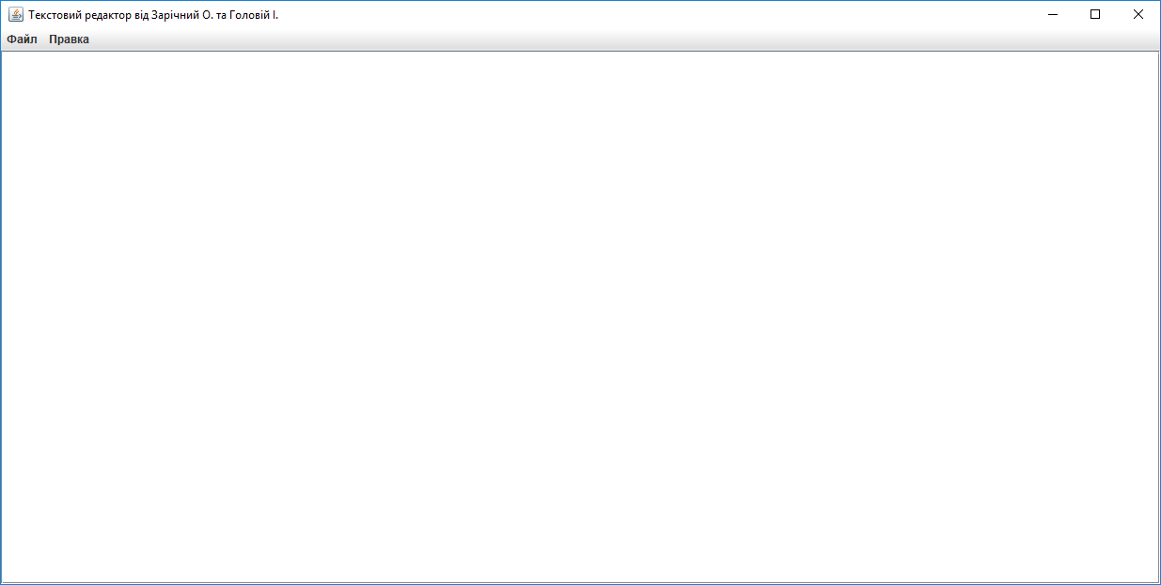

Рис. 1 Початкове вікно користувача

Після цього користувач може ознайомитися з меню програми (рис.2-3.).

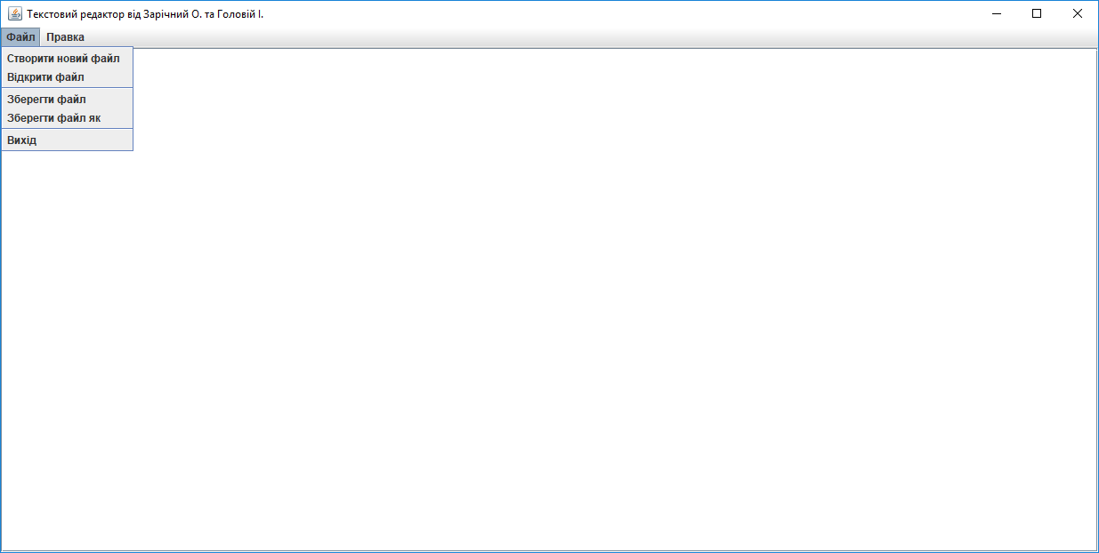

Рис. 2. Пункт меню файл текстового редактора

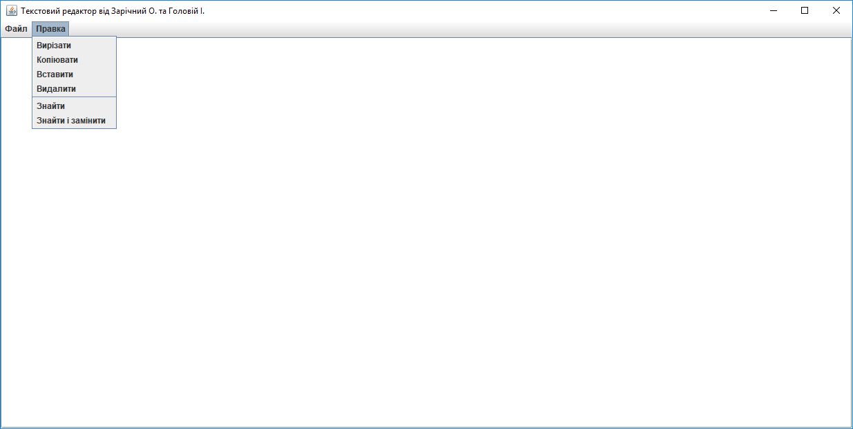

Рис. 3. Пункт меню правка текстового редактора

Далі ви маєте можливість створити новий файл(вигляд буде такий самий, як і початкове вікно). Вибравши пункт меню Файл – Відкрити файл ви можете побачити вікно вибору файлу(рис.4.).

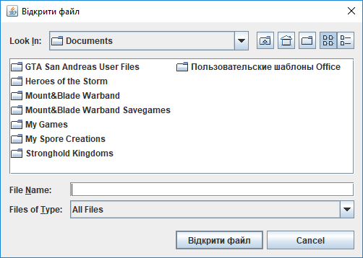

Рис. 4. Відкриття файлу

Вибравши пункт меню Файл – Зберегти файл , документ буде автоматично збережено в файл, який ми відкривали. Якщо ж це новий документ, то результат буде такий самий, як і у випадку вибору пункту меню Файл – Зберегти файл як(рис. 5.).

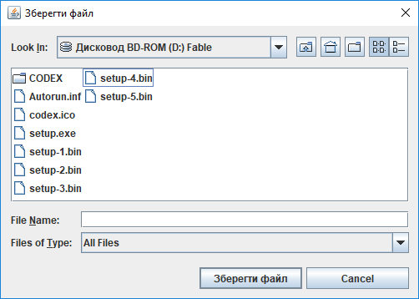

Рис. 5. Збереження файлу

Пункти меню Правка будуть мати вигляд як на рис.6-11.

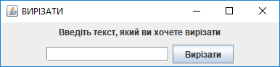

Рис. 6. Збереження файлу

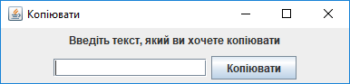

Рис. 7. Збереження файлу

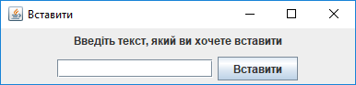

Рис. 8. Збереження файлу

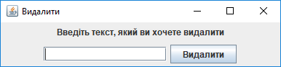

Рис. 9. Збереження файлу

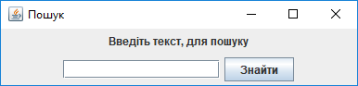

Рис. 10. Збереження файлу

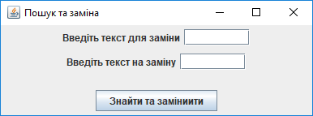

Рис. 11. Збереження файлу

**ВИСНОВКИ**

При проходженні практики у компанії “ELEX” я ознайомився з технологічними процесами керування інформаційними потоками, організацією зберігання даних, створення файлів і доступу до даних. Вивчив послідовності методів і засобів обробки даних, основи конфігурування технічних засобів, систем проектування та керування. Опанував технології розробки, впровадження та супроводу програмного забезпечення. Оволодів сучасними технологіями оброблення інформації та застосування їх для виконання практичних занять. Набув технічних, проектувальних та виконавських навичок. Набув навичок групової роботи та роботи в колективі спеціалістів. Виконав дане мені індивідуальне завдання, а саме створив простий текстовий редактор. В процесі роботи я розглянув різні уже створені успішні продукти даної тематики, виділив позитивні і негативні моменти таких засобів.

# Список літератури

1. Wikipedia https://uk.wikipedia.org
2. Кетти Сьєра та Берт Бейтс "Изучаем Java"
3. Кей С.Хорстман та Гаррі Корнелл "Библиотека професионала Java" два тома
4. Герберт Шилдт "Java 8. Полное руководство"
5. Джеймс Гослинг, Білл Джой, Гай Стил, Гилад Брача, Алекс Бакли "Язык програмирования Java SE 8

**Додатки**

Код класу Main

**package** Practicum;

**public** **class** Main {

**public** **static** **void** main(String[] args) {

javax.swing.SwingUtilities.*invokeLater*(**new** Runnable() {

**public** **void** run() {

// Asking for metod frame

Frame newframe = **new** Frame();

newframe.frame();

}

});

}

}

Код класу Frame

package Practicum;

import java.awt.BorderLayout;

import java.awt.Dimension;

import java.awt.Toolkit;

import java.awt.event.ActionEvent;

import java.awt.event.ActionListener;

import java.io.FileNotFoundException;

import javax.swing.JButton;

import javax.swing.JFrame;

import javax.swing.JLabel;

import javax.swing.JMenu;

import javax.swing.JMenuBar;

import javax.swing.JMenuItem;

import javax.swing.JPanel;

import javax.swing.JScrollPane;

import javax.swing.JTextArea;

import javax.swing.JTextField;

public class Frame {

public String path;

public void cutframe(){

JFrame cutframe = new JFrame("ВИРІЗАТИ");

cutframe.setSize(400, 100);

cutframe.setVisible(true);

cutframe.setDefaultCloseOperation(JFrame.HIDE_ON_CLOSE);

cutframe.setLocation(500, 250);

JLabel textlabel = new JLabel("Введіть текст, який ви хочете вирізати");

JTextField cuttextfield = new JTextField(15);

JButton cutbut = new JButton("Вирізати");

JPanel textpan = new JPanel();

JPanel butpan = new JPanel();

textpan.add(textlabel, BorderLayout.CENTER);

butpan.add(cuttextfield, BorderLayout.EAST);

butpan.add(cutbut, BorderLayout.WEST);

cutframe.add(textpan, BorderLayout.NORTH);

cutframe.add(butpan, BorderLayout.CENTER);

}

public void copyframe(){

JFrame copyframe = new JFrame("Копіювати");

copyframe.setSize(400, 100);

copyframe.setVisible(true);

copyframe.setDefaultCloseOperation(JFrame.HIDE_ON_CLOSE);

copyframe.setLocation(500, 250);

JLabel textlabel = new JLabel("Введіть текст, який ви хочете копіювати");

JTextField cuttextfield = new JTextField(15);

JButton cutbut = new JButton("Копіювати");

JPanel textpan = new JPanel();

JPanel butpan = new JPanel();

textpan.add(textlabel, BorderLayout.CENTER);

butpan.add(cuttextfield, BorderLayout.EAST);

butpan.add(cutbut, BorderLayout.WEST);

copyframe.add(textpan, BorderLayout.NORTH);

copyframe.add(butpan, BorderLayout.CENTER);

}

public void pasteframe(){

JFrame pasteframe = new JFrame("Вставити");

pasteframe.setSize(400, 100);

pasteframe.setVisible(true);

pasteframe.setDefaultCloseOperation(JFrame.HIDE_ON_CLOSE);

pasteframe.setLocation(500, 250);

JLabel textlabel = new JLabel("Введіть текст, який ви хочете вставити");

JTextField cuttextfield = new JTextField(15);

JButton cutbut = new JButton("Вставити");

JPanel textpan = new JPanel();

JPanel butpan = new JPanel();

textpan.add(textlabel, BorderLayout.CENTER);

butpan.add(cuttextfield, BorderLayout.EAST);

butpan.add(cutbut, BorderLayout.WEST);

pasteframe.add(textpan, BorderLayout.NORTH);

pasteframe.add(butpan, BorderLayout.CENTER);

}

public void deleteframe(){

JFrame deleteframe = new JFrame("Видалити");

deleteframe.setSize(400, 100);

deleteframe.setVisible(true);

deleteframe.setDefaultCloseOperation(JFrame.HIDE_ON_CLOSE);

deleteframe.setLocation(500, 250);

JLabel textlabel = new JLabel("Введіть текст, який ви хочете видалити");

JTextField cuttextfield = new JTextField(15);

JButton cutbut = new JButton("Видалити");

JPanel textpan = new JPanel();

JPanel butpan = new JPanel();

textpan.add(textlabel, BorderLayout.CENTER);

butpan.add(cuttextfield, BorderLayout.EAST);

butpan.add(cutbut, BorderLayout.WEST);

deleteframe.add(textpan, BorderLayout.NORTH);

deleteframe.add(butpan, BorderLayout.CENTER);

}

public void findframe(){

JFrame findframe = new JFrame("Пошук");

findframe.setSize(400, 100);

findframe.setVisible(true);

findframe.setDefaultCloseOperation(JFrame.HIDE_ON_CLOSE);

findframe.setLocation(500, 250);

JLabel textlabel = new JLabel("Введіть текст, для пошуку");

JTextField cuttextfield = new JTextField(15);

JButton cutbut = new JButton("Знайти");

JPanel textpan = new JPanel();

JPanel butpan = new JPanel();

textpan.add(textlabel, BorderLayout.CENTER);

butpan.add(cuttextfield, BorderLayout.EAST);

butpan.add(cutbut, BorderLayout.WEST);

findframe.add(textpan, BorderLayout.NORTH);

findframe.add(butpan, BorderLayout.CENTER);

}

public void findpasteframe(){

JFrame findframe = new JFrame("Пошук та заміна");

findframe.setSize(400, 150);

findframe.setVisible(true);

findframe.setDefaultCloseOperation(JFrame.HIDE_ON_CLOSE);

findframe.setLocation(500, 250);

JLabel textlabel = new JLabel("Введіть текст для заміни");

JTextField cuttextfield = new JTextField(7);

JLabel textlabel2 = new JLabel("Введіть текст на заміну");

JTextField cuttextfield2 = new JTextField(7);

JButton cutbut = new JButton("Знайти та заміниити");

JPanel textpan = new JPanel();

JPanel butpan = new JPanel();

JPanel butpan2 = new JPanel();

textpan.add(textlabel, BorderLayout.EAST);

textpan.add(cuttextfield, BorderLayout.WEST);

butpan.add(textlabel2, BorderLayout.EAST);

butpan.add(cuttextfield2, BorderLayout.WEST);

butpan2.add(cutbut, BorderLayout.CENTER);

findframe.add(textpan, BorderLayout.NORTH);

findframe.add(butpan, BorderLayout.CENTER);

findframe.add(butpan2, BorderLayout.SOUTH);

}

public void exitframe() {

// Creating exit menu

JFrame exitframe = new JFrame("ВИХІД");

exitframe.setSize(400, 100);

exitframe.setVisible(true);

exitframe.setDefaultCloseOperation(JFrame.EXIT_ON_CLOSE);

JPanel lblpan = new JPanel();

JPanel butpan = new JPanel();

JLabel exitlbl = new JLabel("Ви впевнені, що ви хочете вийти?");

JButton yesbut = new JButton("ТАК");

JButton nobut = new JButton("НІ");

lblpan.add(exitlbl, BorderLayout.CENTER);

butpan.add(yesbut, BorderLayout.WEST);

butpan.add(nobut, BorderLayout.EAST);

exitframe.add(lblpan, BorderLayout.NORTH);

exitframe.add(butpan, BorderLayout.SOUTH);

// Adding events for buttons

yesbut.addActionListener(new ActionListener() {

public void actionPerformed(ActionEvent e) {

System.exit(0);

}

});

nobut.addActionListener(new ActionListener() {

public void actionPerformed(ActionEvent e) {

exitframe.setVisible(false);

}

});

}

public void frame() {

// Creating new frame

JFrame frame = new JFrame("Текстовий редактор від Зарічний О. та Головій І.");

Dimension sSize = Toolkit.getDefaultToolkit().getScreenSize();

frame.setSize(sSize);

frame.setVisible(true);

frame.setDefaultCloseOperation(JFrame.HIDE_ON_CLOSE);

// Creating area for text and making scroll

// JPanel areapan = new JPanel();

JTextArea area = new JTextArea();

area.setLineWrap(true);

final JScrollPane scrollPane = new JScrollPane(area);

// areapan.add(scrollPane, BorderLayout.CENTER);

// Creating Menu

JMenuBar menuBar = new JMenuBar();

// Creating point File to our Menu

JMenu fileMenu = new JMenu("Файл");

JMenuItem newFile = new JMenuItem("Створити новий файл");

JMenuItem openFile = new JMenuItem("Відкрити файл");

JMenuItem saveFile = new JMenuItem("Зберегти файл");

JMenuItem saveAsFile = new JMenuItem("Зберегти файл як");

JMenuItem exitFile = new JMenuItem("Вихід");

// Adding intems to File

fileMenu.add(newFile);

fileMenu.add(openFile);

fileMenu.addSeparator();

fileMenu.add(saveFile);

fileMenu.add(saveAsFile);

fileMenu.addSeparator();

fileMenu.add(exitFile);

// Creating point Edit to our Menu

JMenu editMenu = new JMenu("Правка");

JMenuItem cutEdit = new JMenuItem("Вирізати");

JMenuItem copyEdit = new JMenuItem("Копіювати");

JMenuItem pasteEdit = new JMenuItem("Вставити");

JMenuItem deleteEdit = new JMenuItem("Видалити");

JMenuItem findEdit = new JMenuItem("Знайти");

JMenuItem replaceEdit = new JMenuItem("Знайти і замінити");

// Adding items to Edit

editMenu.add(cutEdit);

editMenu.add(copyEdit);

editMenu.add(pasteEdit);

editMenu.add(deleteEdit);

editMenu.addSeparator();

editMenu.add(findEdit);

editMenu.add(replaceEdit);

menuBar.add(fileMenu);

menuBar.add(editMenu);

frame.setJMenuBar(menuBar);

frame.add(scrollPane);

FileActions action1 = new FileActions();

// Adding events for buttons in menu file

newFile.addActionListener(new ActionListener() {

public void actionPerformed(ActionEvent e) {

frame();

}

});

openFile.addActionListener(new ActionListener() {

public void actionPerformed(ActionEvent e) {

String text = action1.openfile();

area.setText(text);

path = action1.filepathsave();

}

});

saveFile.addActionListener(new ActionListener() {

public void actionPerformed(ActionEvent e) {

if (path == null) {

try {

action1.savefile(area.getText());

} catch (FileNotFoundException e1) {

// TODO Auto-generated catch block

e1.printStackTrace();

}

} else {

try {

action1.savefile(path, area.getText());

} catch (FileNotFoundException e1) {

// TODO Auto-generated catch block

e1.printStackTrace();

}

}

}

});

saveAsFile.addActionListener(new ActionListener() {

public void actionPerformed(ActionEvent e) {

try {

action1.savefile(area.getText());

} catch (FileNotFoundException e1) {

// TODO Auto-generated catch block

e1.printStackTrace();

}

}

});

exitFile.addActionListener(new ActionListener() {

public void actionPerformed(ActionEvent e) {

exitframe();

}

});

// Adding events fot Edit menu buttons

cutEdit.addActionListener(new ActionListener() {

public void actionPerformed(ActionEvent e) {

cutframe();

}

});

copyEdit.addActionListener(new ActionListener() {

public void actionPerformed(ActionEvent e) {

copyframe();

}

});

pasteEdit.addActionListener(new ActionListener() {

public void actionPerformed(ActionEvent e) {

pasteframe();

}

});

deleteEdit.addActionListener(new ActionListener() {

public void actionPerformed(ActionEvent e) {

deleteframe();

}

});

findEdit.addActionListener(new ActionListener() {

public void actionPerformed(ActionEvent e) {

findframe();

}

});

replaceEdit.addActionListener(new ActionListener() {

public void actionPerformed(ActionEvent e) {

findpasteframe();

}

});

}

}

Код класу FileActions

package Practicum;

import java.io.BufferedReader;

import java.io.File;

import java.io.FileNotFoundException;

import java.io.FileReader;

import java.io.IOException;

import java.io.PrintWriter;

import javax.swing.JFileChooser;

public class FileActions {

public String filepath;

public String filepathsave() {

return filepath;

}

public String openfile() {

StringBuilder sb = new StringBuilder();

JFileChooser fileopen = new JFileChooser();

int path = fileopen.showDialog(null, "Відкрити файл");

if (path == JFileChooser.APPROVE_OPTION) {

File file = fileopen.getSelectedFile();

filepath = file.getPath();

try {

BufferedReader in = new BufferedReader(new FileReader(file.getAbsoluteFile()));

try {

String s;

while ((s = in.readLine()) != null) {

sb.append(s);

sb.append("\n");

}

} finally {

in.close();

}

} catch (IOException e) {

throw new RuntimeException(e);

}

}

return sb.toString();

}

public void savefile(String text) throws FileNotFoundException {

JFileChooser fileopen = new JFileChooser();

int path = fileopen.showDialog(null, "Зберегти файл");

if (path == JFileChooser.APPROVE_OPTION) {

File file = fileopen.getSelectedFile();

try {

if (!file.exists()) {

file.createNewFile();

}

PrintWriter out = new PrintWriter(file.getAbsoluteFile());

try {

out.print(text);

} finally {

out.close();

}

} catch (IOException e) {

throw new RuntimeException(e);

}

}

}

public void savefile(String path, String text) throws FileNotFoundException {

File file = new File(path);

try {

if (!file.exists()) {

file.createNewFile();

}

PrintWriter out = new PrintWriter(file.getAbsoluteFile());

try {

out.print(text);

} finally {

out.close();

}

} catch (IOException e) {

throw new RuntimeException(e);

}

}

}